UAS Praktikum Mobile Security
Reverse Engineering Aplikasi Homeworkout

Mata Kuliah Mobile Security
DISUSUN OLEH

NAMA : Bagus Dwi Prasetyo
NPM : 1811010081
KELAS : 5TI-S1
DOSEN : Rionaldi Ali S.Kom. M.T.I

INSTITUT INFORMATIKA DAN BISNIS DARMAJAYA
BANDAR LAMPUNG
2021
1. Download Aplikasi, disini saya mendownload aplikasi homeworkout.
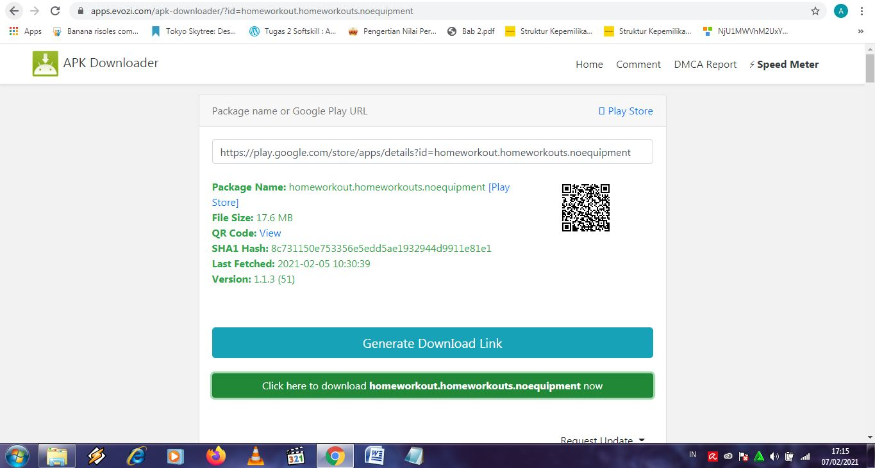

2. Ubah eksensi file apk ke zip, kemudian
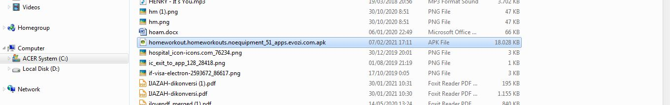
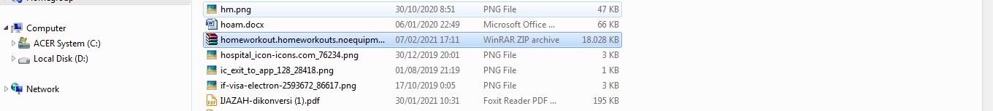

3. Buka folder aplikasi homework, Masukan Tools yang sudah di download kedalam folder aplikasi. Disini saya menggunakan dex-tools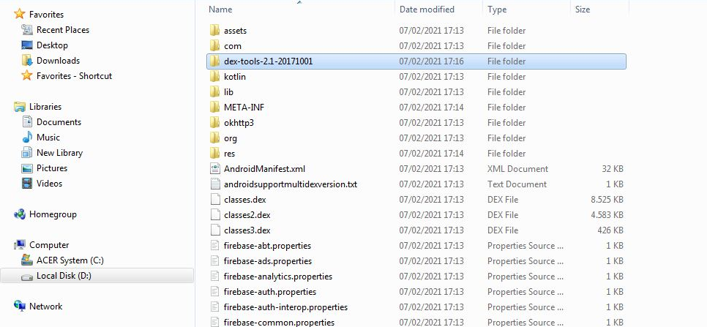
4. Copy file classes3.dex dan kemudian pindahkan file ke dalam folder dex-tools.
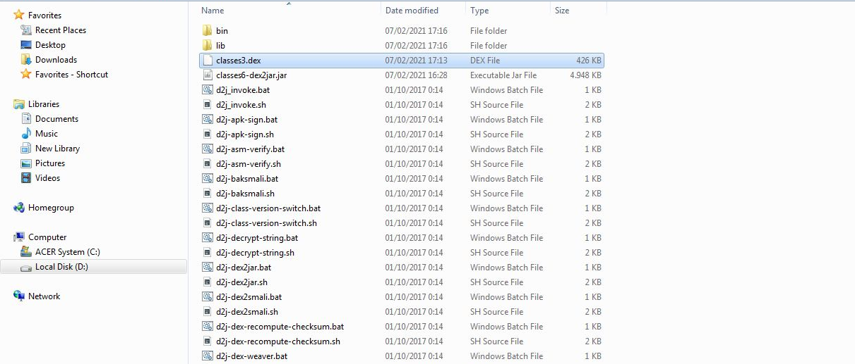

5. Buka CMD dan jalankan perithah untuk mengubah dex menjadi jar. dengan perintah
D:\> D:\file\security\homeworkout\dex-tools-2.1-2017001
D:\file\security\homeworkout\dex-tools-2.1-2017001>dj2-dex2jar classes3.dex
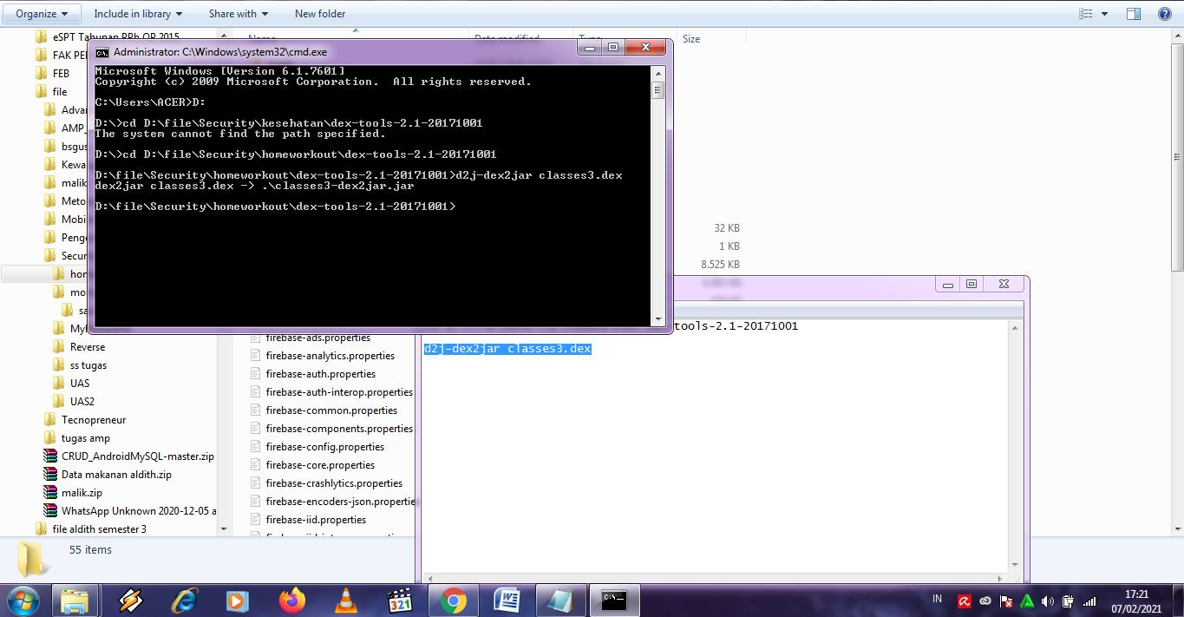

6. Download dan Insttal Jd-gui. Kemudian anda dapat menajalankan Jd-gui.exe .
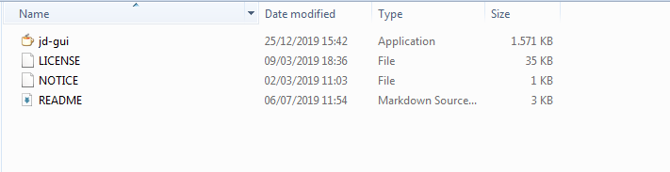
7. Buka file, dengan cari klik file, open file dan kemudian cari file nya.
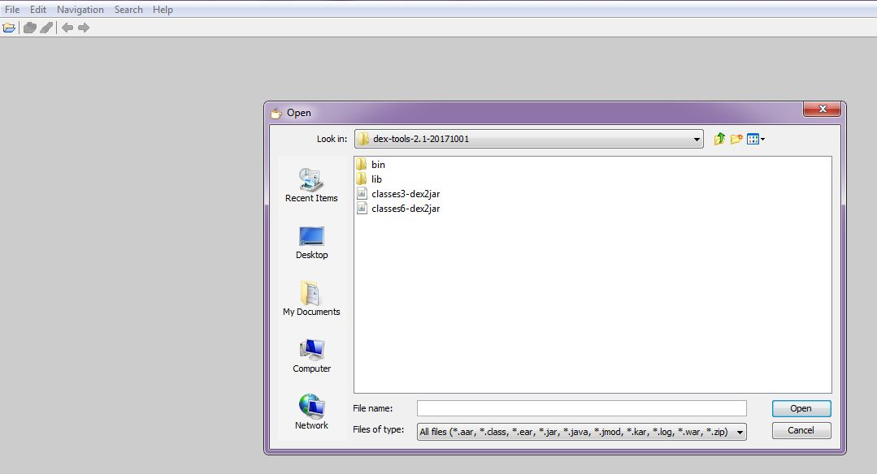

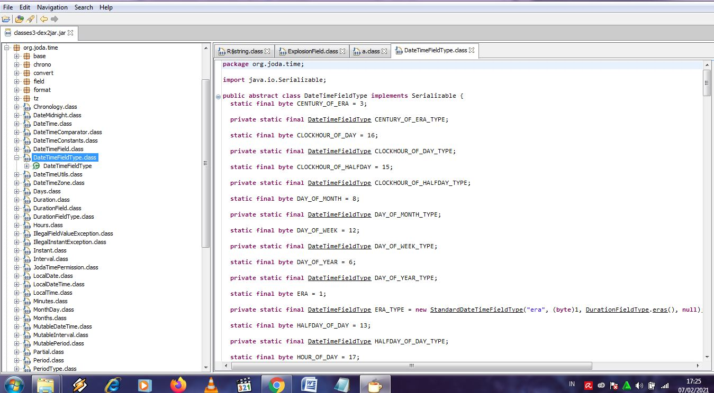

8. Kemudian simpan hasil reverse dengan cara save all sources.
